**第二、三单元达标测试卷**

一、 填空。(4题3分，其余每空1分，共20分)

1．最小的合数的倒数是(　　)，(　　)和2互为倒数。

2．学校在公园北偏东40°方向上，也可以说学校在公园(　　　　　　)方向上。

3．若甲城在乙城西偏南30°方向上，则乙城在甲城(　　　　)方向上。

4．在圈里填上“>”“<”或“＝”。

÷4圈 ÷圈 ÷圈1

÷5圈× 8÷圈8× ÷1圈

5．一个数的是24，这个数的是(　　　)。

6．(　　)m的是16 m；48 t比(　　)t多；30 kg比(　　)kg少。

7．甲数的与乙数的相等，甲数是90，乙数是(　　　)。

8．小敏小时行了 km，她每小时行(　　) km，她行1 km需要(　　　)小时。

9．甲、乙两车各运4 t货物，甲车每次运 t，乙车每次运这批货物的，甲车运了(　　　)次，乙车运了(　　　)次。

10．一项工作，甲队每天完成这项工作的，乙队每天完成这项工作的。两队合作(　　)天完成这项工作的。

11．玥玥收集了天宫二号图片24张，是欢欢收集的天宫二号图片张数的，乐乐收集的天宫二号图片张数是欢欢的，欢欢收集的天宫二号图片有(　　)张，乐乐收集的天宫二号图片有(　　)张。

12．修一段铁路，4天修了这条铁路的，修完剩下的铁路还需要(　　　)天。

二、 判断。(对的画“√”，错的画“×”)(每题1分，共5分)

1．甲在乙东偏南25°方向上，乙就在甲的南偏东25°方向上。 (　　)

2．一个分数的倒数一定比这个数小。 (　　)

3．一个整数除以一个分数，商一定大于这个整数。 (　　)

4．甲数比乙数多，则乙数比甲数少。 (　　)

5．一个非零的数除以，就是把这个数扩大到原来的10倍。 (　　)

三、 选择。(将正确答案的字母填在括号里)(每题2分，共10分)

1．下列算式中，结果最大的是(　　)。

A．15× B．15÷ C．15＋ D．15－

2．一架飞机向东偏北45°方向飞行，接到指令后，改向相反的方向飞行，那么这架飞机向(　　)方向飞行。

A．东偏南45° B．西偏南45°

C．西偏北45° D．南偏东45°

3．甲数的和乙数的相等(甲数、乙数都不为0)，那么甲数(　　)乙数。

A．大于 B．小于 C．等于 D．不能确定

4．一根铁丝剪成两段，第一段长 m，第二段占全长的，那么(　　)。

A．第一段长 B．第二段长 C．两段一样长 D．无法确定

5．加工一批零件，第一车间单独做需要12小时，求第一车间加工这批零件的需要几小时，列式正确的是(　　)。

A.÷12 B.÷ C.× D.＋

四、 计算。(1题5分，2题18分，3题6分，共29分)

1．直接写得数。

8÷＝ 2.4÷＝ ÷＝ ×＝ ＋＝

÷＝ 4.2×＝ ＋＝ 2－＝ ÷＝

2．计算下列各题，能简算的要简算。

÷ ÷ ÷8＋×＋

÷ ÷ ÷

3．解方程。

*x*－＝ 4*x*÷＝ 3*x*－＝6

五、 动手操作。(每题3分，共6分)

小琳周末去书店是这样走的：小琳从家里出发，先向北偏西50°方向走400 m后，再向西走300 m，最后向西偏南30°方向走400 m就到达了书店。

1．根据上面的描述，先确定单位长度标准，再画出从小琳家到书店的路线图。

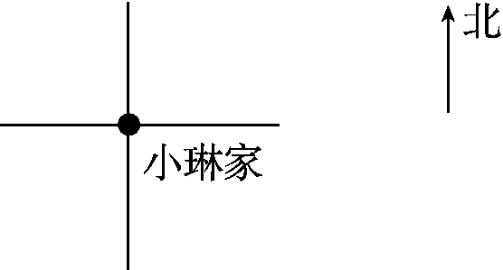

2．根据所画的路线图，写出小琳从书店回家时所走的方向和路程。

六、 解决问题。(1题4分，2题6分，其余每题5分，共30分)

1．看图列式解答。

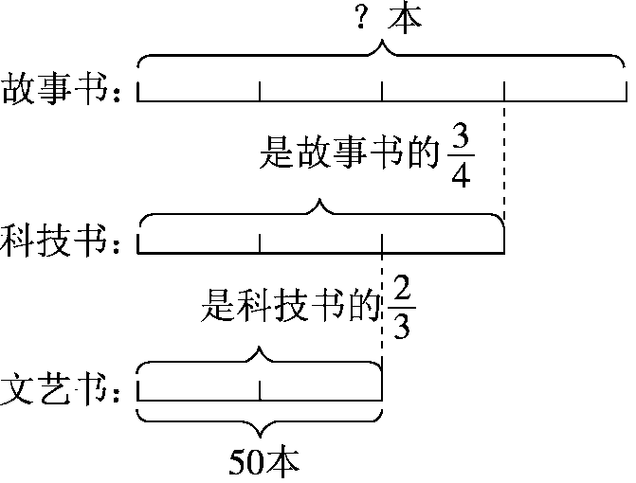

2．根据不同的条件列式，不计算。

在“变废为宝，从我做起”的科学调查体验活动中，六(1)班收集废品240 kg，______________________，六(2)班收集废品多少千克？

(1)六(2)班比六(1)班少收集。(　　　　　　　　)

(2)比六(2)班多。(　　　　　　　　)

(3)六(1)班比六(2)班的多60 kg。(　　　　　　　　)

3．2017年《互联网趋势》报告发布：全球互联网用户约为34亿户，比2016年上涨了，2016年全球互联网用户约有多少亿户？

4．张老师在电脑商城买了一个移动硬盘和一个U盘共用了630元，一个U盘的价钱是一个移动硬盘价钱的。一个移动硬盘和一个U盘各多少元？

5．修一条公路，甲队单独修完要用15天，乙队单独修完要用20天，两队合修5天后，甲队因事被调走，剩下的由乙队修完，乙队一共修了多少天？

6．小路周末做一些计算题，上午做了全部题目的，下午又做了余下题目的，这时还剩下10道题，这些计算题一共有多少道？

**答案**

一、1．　　2．东偏北50°　3．东偏北30°

4．＜　＞　＜　＝　＞　＝

5．16　6．36　36　36　7．108　8．

9．16　4　10．4　11．30　25　12．26

二、1.×　2.×　3.×　4.×　5.√

三、1.B　2.B　3.A　4.B　5.B

四、1．18　2.8　　　　　3

2．原式＝×＋×＝＋＝1

原式＝×＝

原式＝×＋×＋

＝×

＝2×＝

原式＝(6＋4)×＝10×＝14

原式＝×45＋×45－×45＝21＋25－30＝16

原式＝÷＝×＝

3．*x*＝　*x*＝　*x*＝

五、1．略

2．小琳从书店出发，先向东偏北30°方向走400 m，再向东走300 m，最后向南偏东50°方向走400 m就到家了。

六、1．50÷÷＝100(本)

2．(1)240×　(2)240÷

(3)(240－60)÷

3．34÷＝30(亿户)

4．移动硬盘：630÷＝490(元)

U盘：490×＝140(元)

5．5＋÷＝13(天)

点拨：要求乙队一共修了多少天，必须先求出乙队修完剩下的要多少天。

6．10÷＝100(道)